3Г клас Домашна работа - 22 учебна седмица

Български език
- Моля, направете упражнение 6 на стр. 49 в учебните тетрадки по български език.
- Моля, прочетете текста ,,Първо бягство” на Георги Константинов , стр. 81 от Читанката.

Човекът и обществото
- Моля, препишете в тетрадките си.

Златният век на България
В края на 9 век владетел на България станал вторият син на княз Борис Първи - Симеон. Той бил много образован християнин. Водил много успешни битки, разширил границите и България се превърнала в най-силната империя в Източна Европа, а Симеон се наричал ,,цар на българи и гърци“.
Той преместил столицата от Плиска в Преслав и построил величествени дворци и църкви.
При цар Симеон Велики българският език и азбука станали официални. Той подкрепял книжнината, написана на български. Оттук започнало разпространението на българската азбука сред другите славянски народи, затова наричаме този период „Златен век“.
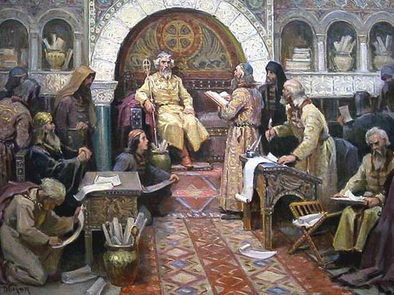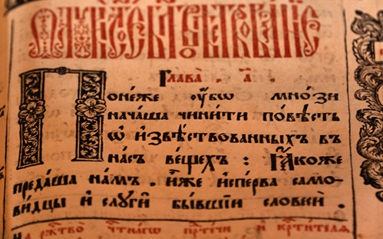
Худ. Димитър Гюдженов Кирилицата и старобългарският език

